20 thủ thuật người mới dùng Chromebook nên biết
Có lẽ bạn đã dành thời gian xem xét những mặt tích cực và tiêu cực của Chromebook để đưa ra quyết định cuối cùng là sở hữu một chiếc máy tính hãng này. Đó là một lựa chọn tuyệt vời! Tôi đã sở hữu một em Chromebook vài tháng trước và tôi đã cảm thấy rất vui khi có một chiếc máy tính xách tay như vậy. Chromebook của bạn có thể khác nhưng tôi nghĩ bạn cũng sẽ hài lòng với nó như tôi vậy.
Tuy nhiên các máy tính Chromebook có cách sử dụng riêng của nó. Bạn có thể thấy máy tính của mình có vẻ khác lạ khi so sánh với MacBook hoặc Surface, nhưng hãy dành thời gian tìm hiểu nó nhé. Dưới đây là một vài mẹo và thủ thuật giúp bạn làm quen với Chromebook nhanh hơn.
1. Tạo nhiều profile người dùng
Chromebook tận dụng tốt tính năng User Profiles của Chrome, cho phép người dùng chia máy tính thành các đăng nhập profile riêng biệt. Mỗi profile duy trì các ứng dụng, quản lý và cài đặt riêng. Đôi khi bạn có thể cho người khác mượn máy nên tốt nhất là nên sử dụng nhiều profile.
Đặc biệt, profile rất quan trọng nếu nhà bạn có trẻ con. Bằng cách kích hoạt tính năng Supervised Users, bạn có thể tạo các profile hạn chế chỉ cho phép duyệt các trang web nhất định và không thể vô hiệu hóa SafeSearch (tạm dịch là tìm kiếm an toàn). Về cơ bản, nó là tính năng parental control (tính năng dành cho các bậc phụ huynh để kiểm soát con cái mình xem gì, nghe gì, chơi gì...).
2. Sử dụng Guest Mode cho người dùng khác
Ngay cả khi bạn không sử dụng tính năng Profile ở trên, bạn cũng phải biết đến Guest Mode (chế độ khách). Chế độ này cho phép bạn đưa máy tính của mình cho người khác mà không lo rằng họ sẽ xem dữ liệu của bạn (ví dụ: lịch sử duyệt web, download, bookmark,......) hoặc truy cập các ứng dụng.
Sau khi hết phiên làm việc của người dùng khác, các hoạt động của họ sẽ tự động được xóa khỏi thiết bị mà không cần phải xóa thủ công. (Điều này nghe có vẻ giống với Incognito Mode trong trình duyệt Chrome, nhưng lưu ý rằng Guest Mode và Incognito Mode không giống nhau).
3. Mở ứng dụng trong các cửa sổ riêng biệt
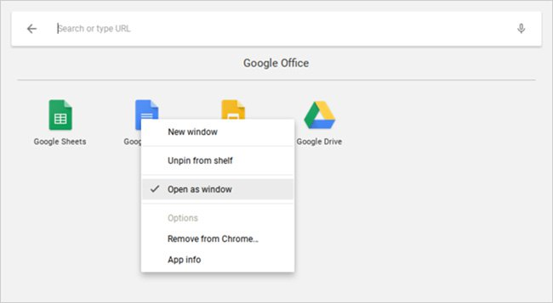
Bởi tất cả các ứng dụng của Chromebook đều là các ứng dụng web nên những người dùng lần đầu thường bị khựng lại bởi thực tế các ứng dụng luôn mở trong Chrome. May mắn thay, bạn có thể buộc bất cứ ứng dụng nào mở trong cửa sổ của riêng nó.
Tìm ứng dụng bạn muốn mở trong App Launcher hoặc Taskbar, kích chuột phải vào ứng dụng đó và chọn Open as Window. Rất đơn giản phải không ạ! Bây giờ, thiết bị của bạn giống như một chiếc laptop thực sự, chứ không chỉ là trình duyệt Chrome phổ biến nữa.
4. Nhóm các ứng dụng thành nhiều thư mục
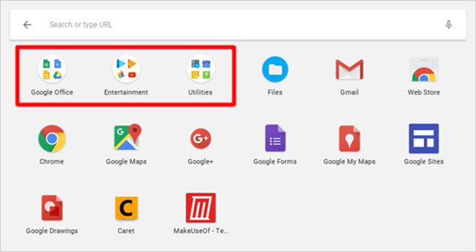
Khi bạn sử dụng thiết bị ngày càng nhiều, bạn sẽ càng cài đặt nhiều ứng dụng. Mặc dù App Launcher giúp bạn khởi động bất kì ứng dụng nào với chức năng tìm kiếm nhanh chóng, nhưng bạn lại muốn nhấp ngay vào ứng dụng đó cho nhanh. Trong trường hợp đó, bạn nên tận dụng lợi thế của App Folder.
Mở App Launcher và kích chuột vào All Apps, sau đó kéo bất kì icon ứng dụng nào vào icon ứng dụng khác để nhóm chúng thành một thư mục. Tiếp tục kéo nhiều icon khác nếu cần. Để đặt tên cho thư mục, nhấp vào thư mục đó và thay đổi "Unnamed Folder" ở phía trên cùng thành tên mà bạn muốn.
5. Biến trang web thành ứng dụng
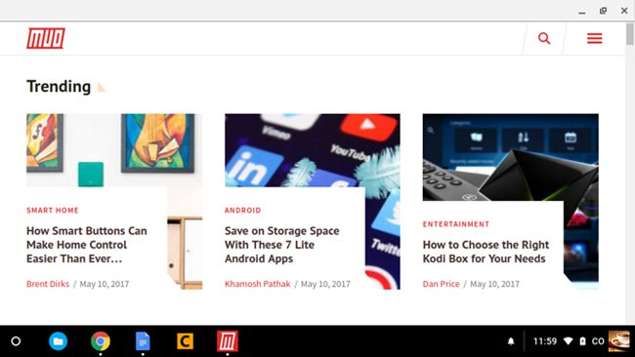
Hãy nhớ là các ứng dụng Chromebook về cơ bản chỉ là các website được đặt dưới dạng ứng dụng. Mặc dù điều này đi kèm với một vài nhược điểm, nhưng nó có nhiều lợi ích hơn: bạn có thể biến bất kì trang web nào thành ứng dụng và chạy nó trong cửa sổ riêng.
Mở Chrome, điều hướng tới trang web bạn muốn xác nhận và nhấp chuột vào nút ba chấm phía trên cùng bên phải. Kéo xuống More tools, sau đó chọn Add to shelf. Đặt tên cho ứng dụng, đảm bảo là bạn chọn Open as windows và kích vào Add.
6. Xem tập tin trước khi mở
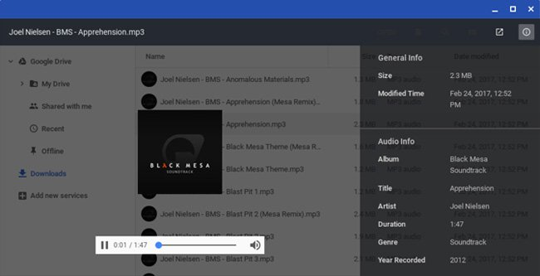
Một trong những điều thú vị nhất về tính năng Finder trên macOS là bạn có thể highlight hầu hết các tệp và nhấn Spacebar để tải xuống bản xem trước mà không thực sự chạy tệp đó trong ứng dụng liên quan. Bạn có biết rằng Chrome OS cũng có tính năng xem trước như vậy không?
Mở ứng dụng Files, chọn bất kì file nào mà không cần mở nó, sau đó nhấn Spacebar. Bạn sẽ thấy một lớp phủ với một số chi tiết tệp (ví dụ: kích thước, loại tệp, thời gian chỉnh sửa gần nhất....) và một số thông tin cụ thể cho loại tệp (ví dụ như thẻ ID3 hoặc MP3). Một số loại như hình ảnh và âm thanh cũng có bản xem trước.
7. Di chuyển các cửa sổ sang trái và phải
Nếu bạn sở hữu chiếc Chromebook hỗ trợ độ phân giải 1920x1080 trở lên, có lẽ bạn sẽ không muốn tối đa hóa các ứng dụng của mình. Để có năng suất tốt hơn, bạn có thể tận dụng màn hình bằng cách mở song song hai cửa sổ.
Một cách dễ dàng để làm điều này đó là kéo cửa sổ sang phía bên trái hoặc phải, sau đó, Chrome OS sẽ tự động kéo chúng sang một bên và chia đôi nửa màn hình cho mỗi cửa sổ. Hoặc bạn cũng có thể chọn một cửa sổ và nhấn Alt+ [ để di chuyển cửa sổ sang trái hoặc Alt+ ] để di chuyển cửa sổ sang phải.
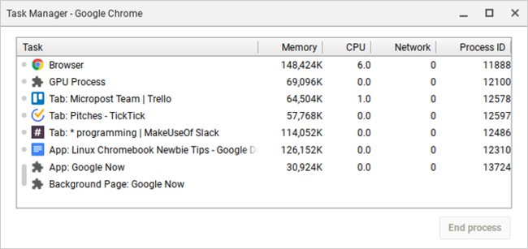
8. Buộc xóa bỏ các ứng dụng đóng băng
Bạn có thể sẽ không chạy vào các ứng dụng đóng băng thường xuyên trên Chrome OS như trên Windows hay Mac, nhưng nếu bạn lỡ chạy phải, thì bạn cần mở Task Manager (sử dụng nút Search + Escape) để xóa bỏ các ứng dụng đóng băng này.
Khi đã mở, bạn cần tìm tiến trình bị đóng băng, chọn nó và nhấn End process. Task Manager là một trong những tính năng quan trọng nhất của Chrome OS, vì vậy bạn nên sử dụng tính năng hệ thống quan trọng này.
9. Khởi động lại hệ thống bị đóng băng
Trong trường hợp hiếm hoi có lỗi xảy ra với hệ thống, bạn sẽ thấy Task Manager sẽ không mở hoặc không thể giải phóng thiết bị của bạn. Nếu điều đó xảy ra, bạn có thể sử dụng tùy chọn cuối cùng - đó là Hard Reboot.
Mỗi máy Chromebook đều đi kèm với một tập hợp các phím đa phương tiện đặc biệt nằm trên hàng phím số. Một trong số chúng là phím Refresh (trông giống như mũi tên tròn) và một phím là Power (giống như vòng tròn có một đường thẳng đứng). Nhấn phím Power + Refresh để reboot ngay lập tức.
Lưu ý: Thao tác này sẽ làm bạn mất những dữ liệu chưa lưu trong các ứng dụng đang mở. Hơn nữa, thao tác này không có chức năng tương tự như Powerwash (sẽ được mô tả chi tiết hơn trong mục 20 bên dưới).
10. Làm chủ phím Search tích hợp
Một điều chỉ có trong bàn phím Chromebook là thiếu phím Windows hoặc phím Command. Thay vào đó, Google đã chọn thay thế phím Caps Lock bằng phím Search, giúp mở Apps Launcher khi được nhấn.
Phím này cực kì hữu ích giúp:
- Khởi chạy nhanh bất kì ứng dụng nào bằng cách gõ tên của nó. Theo nghĩa này, nó rất giống với menu Start trong Windows 10 và Mac Spotlight.
- Khởi chạy nhanh các URL trang web hoặc truy vấn bất kì công cụ tìm kiếm nào.
- Kích hoạt tìm kiếm bằng giọng nói bằng cách nhấn nút micro.
11. Nối lại các phím đặc biệt
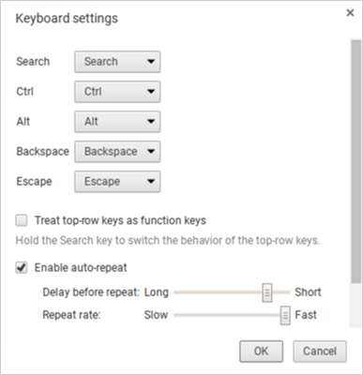
Chrome OS có 5 phím đặc biệt cho phép bạn nối lại chúng nếu muốn: đó là phím Search, Ctrl, Alt, Backspace và Escape. Bạn có thể nối các phím này với một phím bất kì trong năm phím, cộng thêm phím Caps Lock và Disabled. Nếu bạn không thích phím Search, bạn có thể hoàn nguyên nó thành Caps Lock ở đây hoặc tắt nó hoàn toàn.
Nhấp vào biểu tượng profile ở góc dưới cùng bên phải, sau đó nhấp vào biểu tượng bánh răng để mở Settings. Cuộn xuống phần Device và nhấp chọn Keyboard settings. Chỉ cần thay đổi tổ hợp phím với các menu thả xuống. Bạn cũng có thể biến các phím đa phương tiện hàng trên cùng thành các phím chức năng bằng cách kích hoạt checkbox.
12. Tìm hiểu các phím tắt của hệ thống
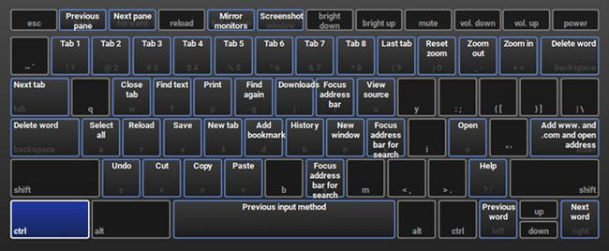
Ngoài việc bố trí bàn phím khác nhau, Chromebook còn có phím tắt khác nhau cho các hoạt động cấp hệ thống. May mắn thay, Google đã thiết kế nó vô cùng dễ dàng để tìm hiểu các phím tắt mới: bạn chỉ cần bấm phím tắt Ctrl + Alt + ?.
Thao tác này sẽ hiển thị bản đồ bàn phím tương tác chỉ cho bạn chức năng của mỗi phím tắt. Nếu bạn nhấn giữ phím Search, nó sẽ hiển thị mọi phím tắt liên quan đến phím Search. Tương tự với các phím Ctrl, Alt và Shift. Hãy bắt đầu tìm hiểu các phím tắt quan trọng nhất trong Chromebook ngay bây giờ đi ạ.
13. Cách nhấn chuột phải và chuột giữa trên Touchpad
Việc sử dụng chuột cảm ứng có vẻ hơi khó khăn với những người sử dụng Chromebook lần đầu. Để nhấp chuột phải, bạn chỉ cần nhấn vào touchpad bằng đồng thời hai ngón tay. Để nhấp chuột giữa, bạn chỉ cần nhấn vào touchpad đồng thời bằng ba ngón tay. Mẹo này sẽ giúp bạn trải nghiệm Chromebook nhanh hơn hàng triệu lần.
14. Vuốt các cử chỉ trên Touchpad
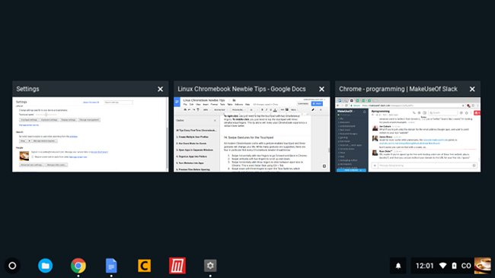
Tất cả các thiết bị Chromebook đời mới đều đi kèm với touchpad hỗ trợ cử chỉ. Tuy có rất nhiều cử chỉ được hỗ trợ, nhưng có bốn cử chỉ đặc biệt người mới sử dụng Chromebook nên biết:
- Vuốt theo chiều ngang bằng hai ngón tay để chuyển tiếp và quay lại Chrome.
- Vuốt theo chiều dọc bằng hai ngón tay để cuộn lên và xuống.
- Vuốt theo chiều ngang bằng ba ngón tay để trượt giữa các tab đang mở trong Chrome. Thao tác này thậm chí còn nhanh hơn việc sử dụng Ctrl + Tab.
- Vuốt xuống bằng ba ngón tay để mở công cụ Task Switcher, xem tất cả các ứng dụng đang mở trong giao diện.
15. Giải phóng không gian đĩa nhanh chóng
Tất cả các thiết bị Chromebook đều đi kèm với một số dạng SSD để lưu trữ dữ liệu. Mặc dù đây là tin tuyệt vời về tốc độ và hiệu suất nhưng nó có một điểm yếu đó là: SSD có dung lượng lưu trữ nhỏ. Trên thực tế, bạn khó có thể tìm thấy một chiếc Chromebook giá cả phải chăng mà có dung lượng lưu trữ hơn 32 GB.
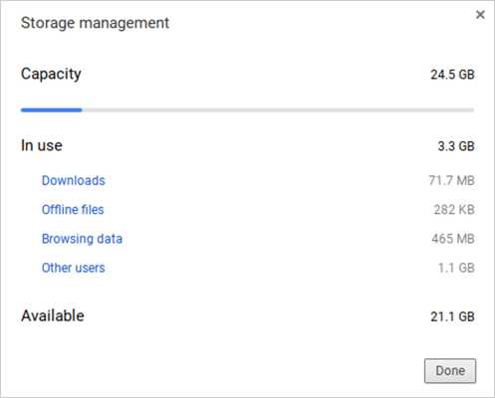
Đó là lý do tại sao việc quản lý không gian ổ đĩa rất quan trọng. Nhấp vào biểu tượng profile ở góc dưới cùng bên phải, sau đó kích chuột vào biểu tượng bánh răng để mở Settings. Dưới phần Device, kích chọn Storage management. Tại đây, bạn có thể xem những ứng dụng hay chương trình nào đang chiếm không gian trên hệ thống và nhấp chuột để xóa khi cần thiết.
16. Vô hiệu hóa Sleep Mode
Chrome OS không cung cấp bất kì cách nào để chỉnh các tùy chọn tiết kiệm năng lượng. Khi không cắm điện, màn hình sẽ tắt sau vài phút không hoạt động. Khi được cắm, màn hình sẽ sáng lâu hơn nhưng vẫn sẽ tắt khi không hoạt động.
Tuy nhiên, nếu tính năng này làm bạn không hài lòng, bạn có thể mở phần mở rộng của Chrome và tắt Sleep Mode. Tại đây, bạn không chỉ có thể vô hiệu hóa Sleep Mode mà còn có thể chọn giữa các chế độ "chỉ ngủ màn hình" hoặc "ngủ cả màn hình và hệ thống".
17. Chụp màn hình dễ dàng
Nếu Chromebook của bạn không có nút Print Screen, bạn sẽ phải làm gì để chụp màn hình? Rất đơn giản, bạn chỉ cần nhấn tổ hợp phím Ctrl + Switch Window (Switch Window là phím đặc biệt hàng trên cùng của bàn phím trông giống hình chữ nhật với 2 đường dọc bên cạnh).
Ảnh chụp màn hình đã lưu sẽ xuất hiện trong thư mục Downloads, nơi bạn có thể truy cập bằng cách sử dụng ứng dụng Files. Lưu ý là bạn cũng có thể sử dụng phím Ctrl + Shift + Switch Window để chọn vùng ảnh chụp cụ thể trên màn hình.
18. Bật tính năng tùy chọn với Flags
Mở Chrome và gõ chrome://flags trong thanh URL để truy cập vào một loạt các tính năng tùy chọn của Chrome OS. Thoải mái duyệt chúng nếu bạn có thời gian, còn nếu không, ít nhất hãy kiểm tra những lá cờ (flag) để cải thiện hiệu suất.
Lưu ý: Các tính năng tùy chọn này không phải lúc nào cũng ổn định. Nhẹ nhất là chúng có thể hoạt động không theo dự định. Còn trong tường hợp xấu nhất, chúng có thể làm mất dữ liệu. Tuy nhiên, trên thực tế, hầu hết các tính năng này đều ổn định và rất hiếm xảy ra lỗi, nhưng chúng ta cũng nên đề phòng những rủi ro không may xảy ra.
19. Các tính năng thử nghiệm trên kênh Beta và Dev
Kênh Beta cho phép xem xét các tính năng sắp tới với rủi ro thấp, khoảng một tháng trước kênh Stable. Kênh Dev cung cấp tính năng rủi ro cao, dễ bị lỗi khi xem các tính năng thử nghiệm trước kênh Stable. Để chuyển sang kênh Beta hoặc Dev:
- Nhấp vào biểu tượng profile ở phía dưới cùng bên phải
- Nhấp vào biểu tượng bánh răng để mở Settings.
- Phía trên cùng, chọn About Chrome OS.
- Nhấp chọn More info...
- Kích chọn nút Change channel.
- Cuối cùng chọn kênh Beta hoặc Dev.
Nếu bạn muốn giảm thiểu sự cố của hệ thống và tiềm năng mất dữ liệu, hãy gắn kênh Stable. Tuy nhiên, việc chuyển từ kênh thử nghiệm sang kênh Stable sẽ xóa mọi dữ liệu từ Chromebook, bao gồm cả các tài khoản.
20. Khôi phục cài đặt gốc sử dụng Powerwash
Nếu bạn muốn cài đặt lại Chromebook hoặc định bán nó đi, hay bạn gặp một lỗi nghiêm trọng khiến hệ thống của bạn sập liên tục thì bàn cần powerwash (làm sạch) thiết bị của mình.
Powerwash là thuật ngữ của Google nghĩa là "khôi phục cài đặt gốc". Powerwash sẽ xóa tất cả dữ liệu trên Chromebook và trả về trạng thái ban đầu như khi nó vừa được tung ra thị trường. Mặc dù mất các dữ liệu cục bộ, các tài khoản và profile Google của bạn sẽ không bị ảnh hưởng, bởi các dữ liệu của bạn đã được đồng bộ trong Cloud của Google.
Kết luận
Trên đây là 20 thủ thuật cơ bản nhất cho người mới dùng Chromebook. Theo tôi, nó thực sự rất hữu ích bởi chính tôi đã từng trải nghiệm qua.
Còn bạn, bạn có thích dùng Chromebook không? Còn lời khuyên nào cho người dùng mới mà tôi lỡ bỏ qua trong bài không? Hãy cho chúng tôi biết bằng cách comment bên dưới nhé.

